ГУАП

КАФЕДРА № 44

ОТЧЕТ   
ЗАЩИЩЕН С ОЦЕНКОЙ

ПРЕПОДАВАТЕЛЬ

|  |  |  |  |  |
| --- | --- | --- | --- | --- |
| старший преподаватель |  |  |  | А. Н. Долидзе |
| должность, уч. степень, звание |  | подпись, дата |  | инициалы, фамилия |
| ОТЧЕТ О ЛАБОРАТОРНОЙ РАБОТЕ №8 | | | | |
| РАЗРАБОТКА И ОТЛАДКА ПРОГРАММЫ СИСТЕМЫ УПРАВЛЕНИЯ НА ЯЗЫКЕ FBD ДЛЯ ПЛК «ROBO-3140» | | | | |
| по курсу: ЦИФРОВЫЕ СИСТЕМЫ АВТОМАТИЗАЦИИ И УПРАВЛЕНИЯ | | | | |
|  | | | | |
|  | | | | |

РАБОТУ ВЫПОЛНИЛ

|  |  |  |  |  |  |
| --- | --- | --- | --- | --- | --- |
| СТУДЕНТ ГР. № | 4941 |  |  |  | Н. C. Горбунов |
|  |  |  | подпись, дата |  | инициалы, фамилия |

Санкт-Петербург 2022

**Цель работы:** освоить основы работы со средой разработки Good Help, построить программу на языке FBD для заданного технологического процесса, произвести отладку в режиме эмуляции.

**Исходные данные:**

* Схема технологического процесса (та же что и в первой лабораторной работе);
* Таблица I/O сигналов составленная в лабораторной работе №7 (без удвоения технологического)

**Ход работы:**

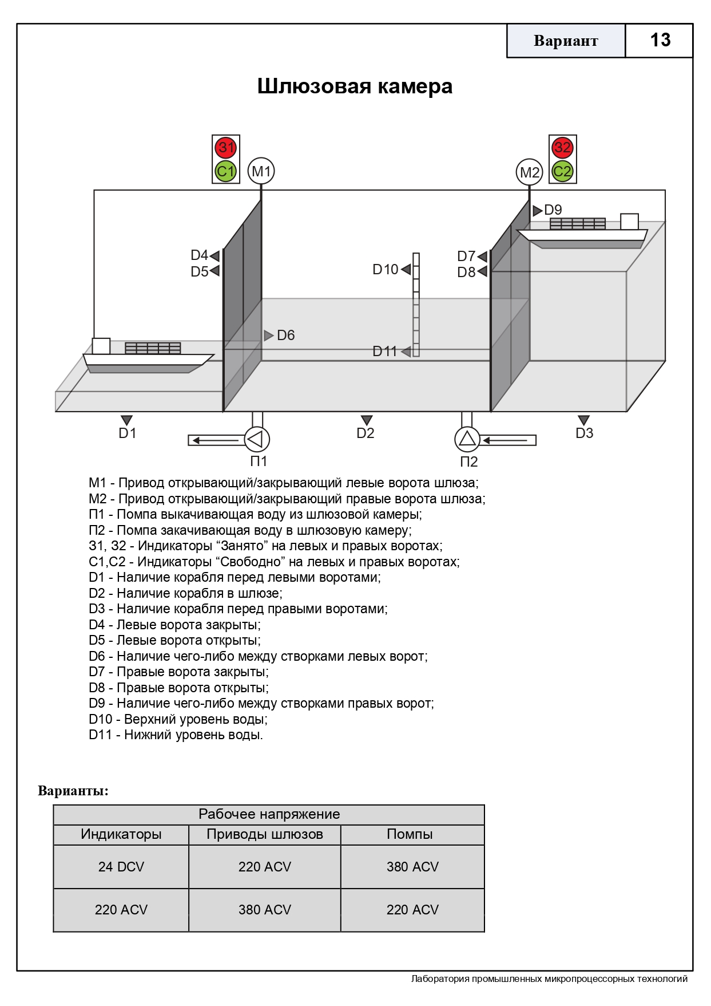

Рисунок 1 – Схема технологического процесса

|  |  |  |
| --- | --- | --- |
| **Рабочее напряжение** | | |
| Индикаторы | Приводы шлюзов | Помпы |
| 24 DCV | 380 ACV | 220 ACV |

Таблица 1– Таблица I/O сигналов

|  |  |  |  |  |
| --- | --- | --- | --- | --- |
| ***Входные сигналы системы управления*** | | | | |
| № | Дискретные сигналы | Тип модуля | Адрес | Канал |
| 1 | Пуск/Стоп системы | I-7052D | 71 | 0 |
| 2 | Наличие корабля перед левыми воротами D1 | I-7052D | 71 | 1 |
| 3 | Наличие корабля в шлюзе D2 | I-7052D | 71 | 2 |
| 4 | Наличие корабля перед правыми воротами D3 | I-7052D | 71 | 3 |
| 5 | Левые ворота закрыты D4 | I-7052D | 71 | 4 |
| 6 | Левые ворота открыты D5 | I-7052D | 71 | 5 |
| 7 | Наличие между створками левых ворот D6 | I-7052D | 71 | 6 |
| 8 | Правые ворота закрыты D7 | I-7052D | 71 | 7 |
| 9 | Правые ворота открыты D8 | I-7052D | 72 | 0 |
| 10 | Наличие между створками правых ворот D9 | I-7052D | 72 | 1 |
| 11 | Верхний уровень воды D10 | I-7052D | 72 | 2 |
| 12 | Нижний уровень воды D11 | I-7052D | 72 | 3 |
| ***Выходные сигналы системы управления*** | | | | |
| № | Дискретные сигналы | Тип модуля | Адрес | Канал |
| 23 | Открыть левые ворота Q1 | I-7042D | 73 | 1 |
| 24 | Закрыть левые ворота Q2 | I-7042D | 73 | 2 |
| 25 | Открыть правые ворота Q3 | I-7042D | 73 | 3 |
| 26 | Закрыть правые ворота Q4 | I-7042D | 73 | 4 |
| 27 | Помпа, выкачивающая воду из шлюза Q5 | I-7042D | 73 | 5 |
| 28 | Помпа, закачивающая воду в шлюз Q6 | I-7042D | 73 | 6 |
| 29 | Индикатор «Занято» для левых ворот Q7 | I-7042D | 73 | 7 |
| 30 | Индикатор «Занято» для правых ворот Q8 | I-7042D | 73 | 8 |
| 31 | Индикатор «Свободно» для левых ворот Q9 | I-7042D | 73 | 9 |
| 32 | Индикатор «Свободно» для правых ворот Q10 | I-7042D | 73 | 10 |
| 33 | Индикатор «Авария» Q11 | I-7042D | 73 | 0 |

# Скриншоты схемы в среде Good Help

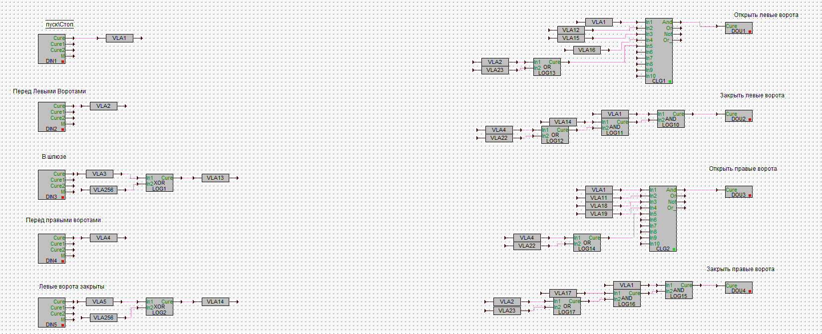

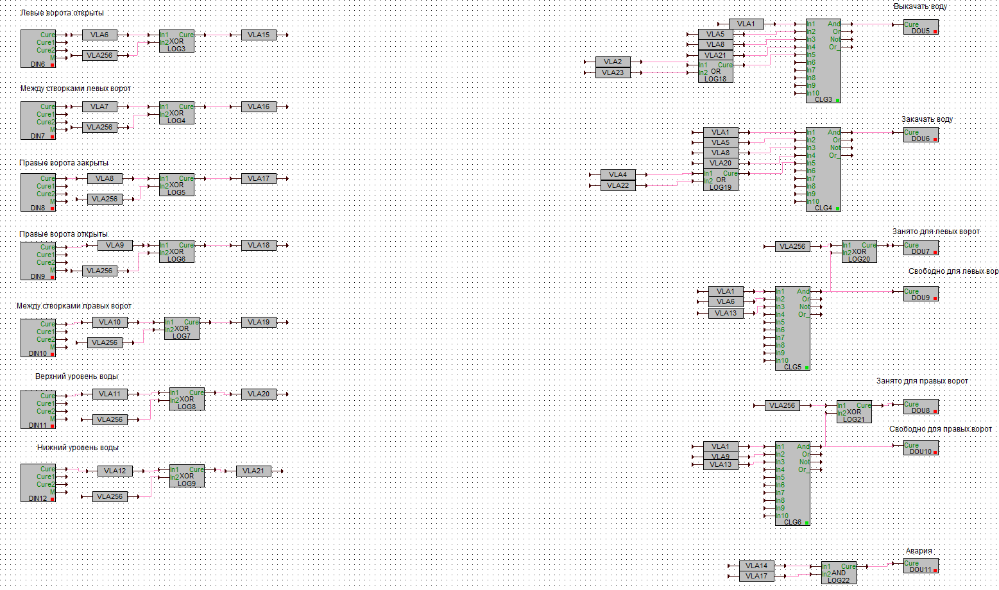

Рисунок 2. Основная программа

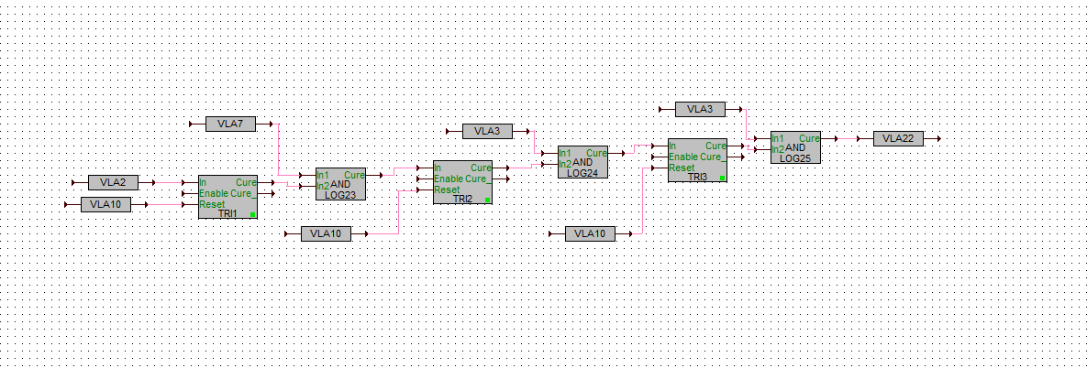

Рисунок 3. Первая подфункция

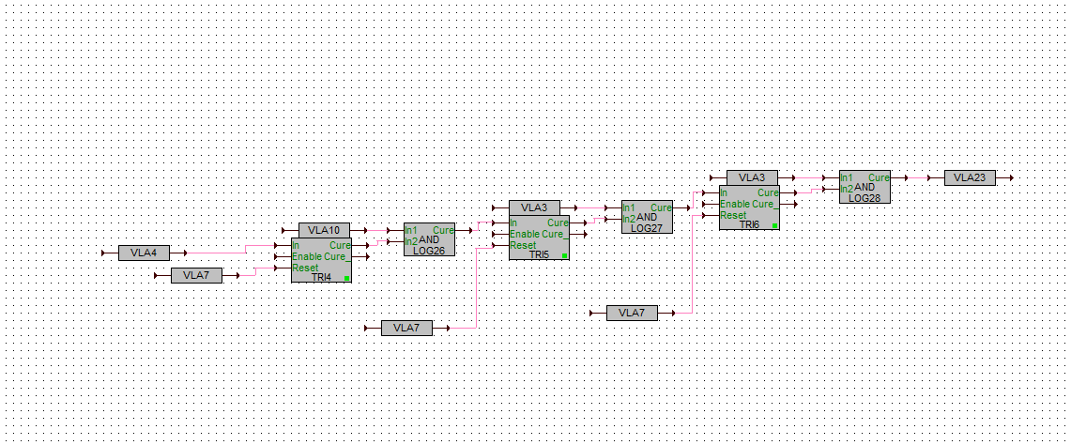

Рисунок 4. Вторая подфункция

**Вывод:** в ходе выполнения лабораторной работы былиизучены основы работы со средой разработки Good Help, построена программа на языке FBD для заданного технологического процесса, произведена отладка в режиме эмуляции.